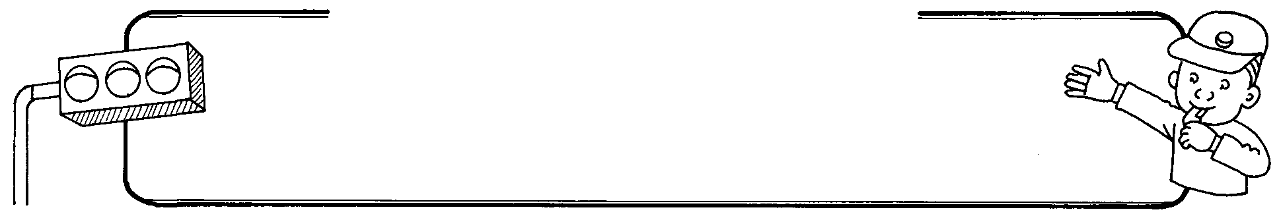
交通安全教育學習單
我會安全穿越道路
年 班 姓名

小朋友，相信你已經學會用「手勢」及「口訣」安全穿越道路了！請你針對以下對話框中的口訣向爸爸或媽媽背誦，並解釋口訣的意思喔！
等候3大步，（意思：等候時，離人行道邊緣三大步，以避免與右轉車輛的衝突或發生視野死角問題。）
起步3動作，（意思：左看，右看，再左看。）
舉起我的手，（意思：增加身高，讓駕駛人看到，且盡量目視駕駛者。）
專心向前走。（意思：避免奔跑）

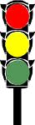

親愛的爸媽，您好：
小朋友已經學會如何搭配口訣及手勢安全穿越道路了。這星期請您陪同孩子穿越道路時，協助觀察孩子是否已經學會，並請您做成紀錄。如已學會，請在下列表格中打✓。為顧及孩子的交通安全，請家長與孩子多多練習喔！

日期  技能 |  |  |  |  |  |  | 家長簽章及回饋
手勢
口訣
目視駕駛者

